2018惠州国际青少年羽毛球俱乐部邀请赛

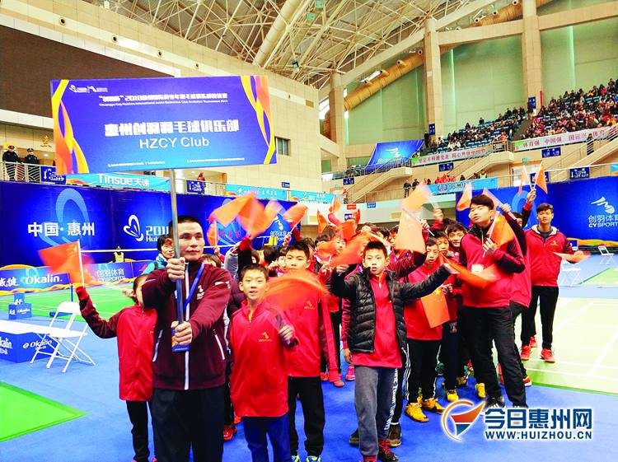
代表惠州出战的创羽羽毛球俱乐部。
2月5日上午，由惠城区人民政府、广东省羽毛球协会联合主办的2018惠州国际青少年羽毛球俱乐部邀请赛在惠州体育馆C馆正式拉开帷幕。区委副书记、区长陈国强在开幕式上致辞，区委常委、常务副区长翟树宇，区人大常委会副主任高利洁，区政协副主席谭洪标，市体育局负责人以及广东省羽毛球协会、省体育局青训中心有关负责人等出席开幕式。奥运会羽毛球男子双打冠军傅海峰等嘉宾，来自中国、日本、越南、泰国、澳大利亚、马来西亚等国家和地区的顶尖俱乐部运动员齐聚惠州“以球会友”，带来一场高水平的羽坛盛会。
此次赛事是惠州首个羽毛球国际赛事，将持续至2月8日，市民可自行前往赛场免费观看。
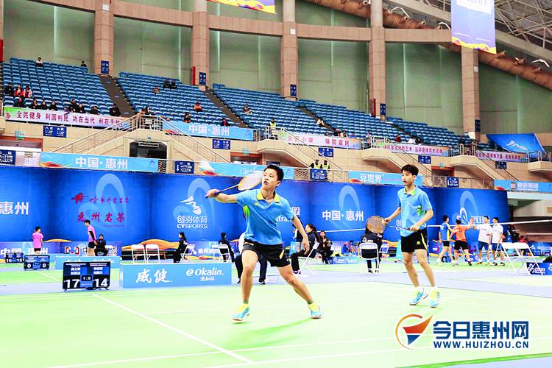
选手们在赛场上激情“厮杀”。
设置5组别21分项比赛
陈国强在致辞中说，羽毛球运动是惠城区开展最为广泛、群众基础最深厚的运动之一。本次赛事是该区推动羽毛球运动项目发展的一个重大举措，是打造“羽球之城”的一个重要平台。在为期4天的比赛中，广大群众可以通过观看比赛，充分感受体育竞赛的无穷魅力，同时也可以通过这个窗口充分了解惠城经济社会发展的丰硕成果。他希望在赛事组委会的精心组织下，全体运动员、教练员、裁判员和工作人员恪尽职守、团结协作，努力把赛事办成文明、热烈、精彩、圆满的体育盛会。
据介绍，赛事消息发布后得到了广泛关注和积极反馈，共有国内外28个俱乐部参赛，包括世界羽联青年排名前三的运动员。此次赛事设置U11、U13、U15、U17、U19共5个组别，以及男子单打、男子双打、女子单打、女子双打、混合双打共21个分项比赛。赛事奖金总额达21.4万元。
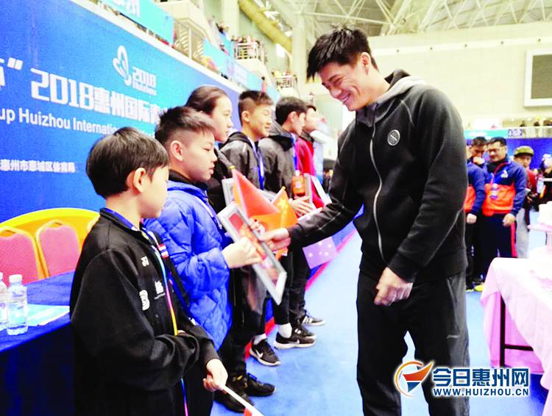
奥运冠军傅海峰为赛事期间过生日的小选手送上礼物。
傅海峰为小选手送礼物
开幕式上，奥运会羽毛球男子双打冠军傅海峰的亮相无疑为赛事增添了一道亮丽的风景，他还代表主办方为6名在赛事期间过生日的国内外小选手送上了礼物和生日蛋糕。“今天的开幕式上，主办方增加了为选手过生日的环节，让他们感受到惠州的热情好客，留下美好的回忆，让人觉得非常温馨。”傅海峰为惠州这一别出心裁的开幕式点赞。说起惠州，傅海峰言谈间颇为亲近，“我来过惠州五六次了，在这里打过几次比赛，每次都有很多观众来观赛，感觉惠州的羽毛球氛围很浓，大家参与羽毛球运动的热情也很高。”
傅海峰认为，本次赛事的举办给了小年龄组的羽毛球运动员一个展示和锻炼的国际舞台，也是世界羽毛球交流的一个好平台，“我觉得拿奖是其次，更重要的是大家利用这个平台多学习、多交流，共同促进世界羽毛球水平的提升。”
泰国组织最强阵容参赛
本次赛事的最豪华阵容非泰国莫属。泰国实力最强的BTY俱乐部共组织了近40名选手参加所有项目的比赛，包括教练、家长，组成一个约60人的团队来到惠州。本次比赛中，泰国羽坛名将因达农以及该国历史上首位男单世青赛冠军昆拉武特也将登场，令人充满期待。该俱乐部总教练谢芝华是泰籍华人，他对本次比赛非常看好，“我们对这次比赛信心满满，派出的阵容也是参赛规模最大的一次。中国的羽毛球水平很高，我们希望在这次比赛中多切磋交流，让选手们获得更多的经验。”
而来自中国台湾的16名选手参加的是U17、U19两个组别的男单、男双比赛。参赛俱乐部主教练梁睿纬告诉记者，这是他们第一次来惠州。“这次受邀来惠州，我们非常重视，全队都来了。之前我们去过韩国、新加坡参赛，感觉惠州这次主办的比赛规格高，从参赛选手水平到裁判、场地、安排等都非常职业化。第一场我们打得还可以，希望能在本次比赛中取得好的成绩。”梁睿纬说。
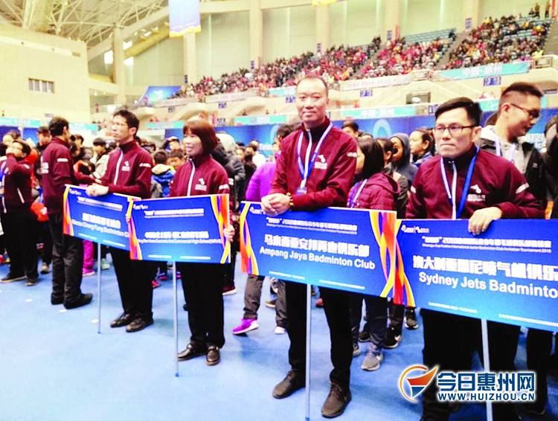
不少国外俱乐部组队来惠州参赛。
创羽俱乐部代表惠州出战
在本次赛事中，惠州创羽羽毛球俱乐部代表惠城出战，也是我市参赛的唯一队伍，共派出33名战果累累的运动员出战。参赛者中年龄最小的11岁，最大的17岁，分别参加U11、U13、U17三组别的比赛。值得一提的是，参赛选手中，王辉、罗徐敏曾获得2017全国少年羽毛球锦标赛甲组女双冠军及2017全国少年羽毛球分站赛乙组女双亚军，卢俊熙更是包揽了2017年全国羽毛球后备人才基地赛华南赛区男单、男双冠军。
创羽俱乐部是惠州市创羽体育文化传播发展有限公司旗下主推俱乐部之一。俱乐部由惠州市羽毛球协会副会长、惠州市著名羽毛球教练陈键担任主教练。作为本次赛事承办方，创羽体育文化传播发展公司董事长郑俊冰告诉记者，为充分做好参赛准备，早在3个月前俱乐部就组织选手们开始训练，还将他们送到广州、深圳、东莞等地分批集训了10天。“选手们的表现很不错，希望他们在这种高水平的赛事中多锻炼，多与国内外的选手交流，进一步促进惠州羽毛球水平与国际接轨。”
150名志愿者服务赛场内外
赛场上，选手们你来我往精彩“厮杀”，赛场外，志愿者们奔波忙碌，为参赛选手和观众提供细致服务。据惠城区文明局副局长黄涛介绍，为确保本次赛事圆满举办，区文明局、区志愿服务联合会共招募了150名志愿者为赛事提供志愿服务，包括观众席引导、协助场内比赛及运动员抵离酒店、器材搬运、赛事文件整理等，其中还有近20名英语翻译志愿者。这些志愿者中有老师、学生，还有羽毛球爱好者。比赛期间，大家从早上7时30分开始一直服务到晚上赛事结束。“我们对招募的志愿者进行了3次培训，他们已经圆满服务了开幕式，接下来将继续分批服务直至赛事结束。”黄涛说。

